八下生物 | 会考专题复习
人体几大系统综合题
【一】血液循环系统包括心脏、血管及其中流动的血液。
呼吸系统是由肺、呼吸道组成的。
泌尿系统是由肾脏、输尿管、膀胱、尿道组成。

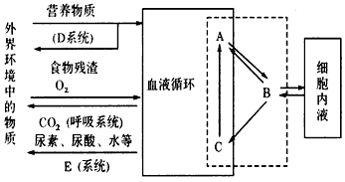
【二】高等动物体内细胞与外界进行物质交换图。

(1)图中虚线内物质总称为内环境，其中A代表血浆，B代表组织液，C代表淋巴。
(2)填写图中D、E系统的名称：D消化系统；E泌尿系统。
(3)从图中可以看出，维持内环境渗透压的Na+和Cl-、葡萄糖、氨基酸等物质进入内环境要经过消化系统、循环系统。
(4)体内细胞产生的代谢废物如尿素，从内环境排出体外要经过循环系统、泌尿系统，而CO2的排出则要经过循环系统、呼吸系统。

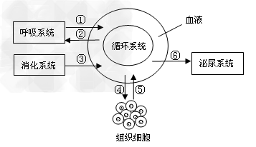
【三】下图是呼吸、消化、循环、泌尿系统的功能联系示意图，①～⑥表示生理过程或物质，请据图回答下列问题：

（1）①②表示肺泡与血液之间的气体交换，①所指的气体名称是氧气。
（2）③表示营养物质经消化系统消化后吸收进入循环系统。消化主要是通过多种消化酶（或消化液）的作用，把大分子营养物质分解为小分子营养物质。
（3）经过④⑤的气体交换后，血液变化是动脉血变成静脉血。（提示：动脉血与静脉血的转变）
（4）⑥是指通过泌尿系统把体内代谢废物以及多余的水和无机盐排出体外，这一生理过程叫排泄。

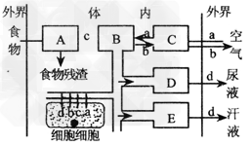
【四】下图表示人体组织细胞的新陈代谢与部分器官系统间的关系，其中A---E表示相关的器官系统，a、b、c、d表示相关的物质，请分析回答：

（1）图中物质[a]通过[ c ]呼吸系统从外界进入人体，再经过[ B ]循环系统运输到每一个组织细胞。
（2）进入组织细胞中的物质[a]能参与物质[c]中某些成分的变化，其过程可以表述为物质c(有机物)在它(氧或物质a)的参与下分解为二氧化碳和水等，同时释放能量。
（3）通过上述代谢活动产生的废物[d]主要通过[ D ]泌尿系统排出体外。
（4）正常人体的各器官系统能够密切配合，协调活动，共同维持人体新陈代谢的顺利进行，这是由于神经系统和激素起到了调控作用。

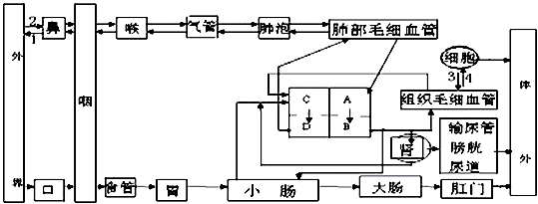
【五】如图为人体呼吸系统、消化系统、循环系统和泌尿系统的生理活动示意图，请据图回答下列问题：

（1）图中1和2比较，1中的二氧化碳和水蒸汽气体比2中的含量增多．
（2）若静脉注射药物，则药物经过心脏各腔的先后顺序是C→D→A→B（用字母和箭头表示）．
（3）张阿姨到医院进行血常规检查，测得血红蛋白含量为90克/升（正常值范围是110～150克/升），医生建议她应该注意多吃含蛋白质和铁质丰富的食物，消化和吸收食物中营养物质的主要器官是小肠．
（4）图中细胞进入组织毛细血管的气体3为二氧化碳，组织毛细血管进入细胞的气体4为氧气．从组织毛细血管流向C的血液为静脉血．
（5）从肺部毛细血管流向A的血管为肺静脉（填血管名称），内流动脉血；从小肠流向C的血管内流动的血液为静脉血．
（6）在心脏的A、B两腔之间具有的瓣膜为房室瓣．

【六】下图为人体血液循环系统、呼吸系统、消化系统、泌尿系统相关示意图，据图回答问题：
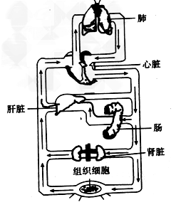

（1）血液流经小肠时营养物质的含量增多，这是因为小肠是消化和吸收的主要场所。
（2）血液流经肾脏时尿素等废物的含量减少，这是因为肾脏是形成尿液的主要场所。
（3）血液流经组织细胞后，氧气的含量会减少，这是因为它要参与分解有机物，为生命活动提供能量。
（4）血液流经肺时氧气的含量增加，使静脉血转变为动脉．
（5）包括上述器官在内的各个层次构成的系统所进行的生命活动是互相协调配合的，从而使生物成为一个有机整体。
（6）通过上述各器官系统与外界环境之间以及人体内不断地进行物质和能量的交换与转变，这就是生命的基本特征-- 新陈代谢。

【七】如图是人体呼吸系统结构示意图，看图回答问题：
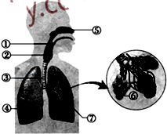

（1）人的呼吸系统包括肺和呼吸道，呼吸道由图中⑤①②③⑦（填数码代号）组成．
（2）患感冒时，由于病毒感染，[5]中的粘膜会发炎肿胀，造成说话带鼻音．
（3）[6]与血液间的气体交换是通过扩散作用实现的，交换后，血液发生的变化是静脉血变成动脉血．
（4）空气中的氧气进入循环系统，需经血液里的红细胞运输到全身各处．

八下生物 | 会考专题复习
人体几大系统综合题
【一】血液循环系统包括心脏、血管及其中流动的血液。
呼吸系统是由肺、呼吸道组成的。
泌尿系统是由肾脏、输尿管、膀胱、尿道组成。

【二】高等动物体内细胞与外界进行物质交换图。

(1)图中虚线内物质总称为内环境，其中A代表血浆，B代表组织液，C代表淋巴。
(2)填写图中D、E系统的名称：D消化系统；E泌尿系统。
(3)从图中可以看出，维持内环境渗透压的Na+和Cl-、葡萄糖、氨基酸等物质进入内环境要经过消化系统、循环系统。
(4)体内细胞产生的代谢废物如尿素，从内环境排出体外要经过循环系统、泌尿系统，而CO2的排出则要经过循环系统、呼吸系统。

【三】下图是呼吸、消化、循环、泌尿系统的功能联系示意图，①～⑥表示生理过程或物质，请据图回答下列问题：

（1）①②表示肺泡与血液之间的气体交换，①所指的气体名称是氧气。
（2）③表示营养物质经消化系统消化后吸收进入循环系统。消化主要是通过多种消化酶（或消化液）的作用，把大分子营养物质分解为小分子营养物质。
（3）经过④⑤的气体交换后，血液变化是动脉血变成静脉血。（提示：动脉血与静脉血的转变）
（4）⑥是指通过泌尿系统把体内代谢废物以及多余的水和无机盐排出体外，这一生理过程叫排泄。

【四】下图表示人体组织细胞的新陈代谢与部分器官系统间的关系，其中A---E表示相关的器官系统，a、b、c、d表示相关的物质，请分析回答：

（1）图中物质[a]通过[ c ]呼吸系统从外界进入人体，再经过[ B ]循环系统运输到每一个组织细胞。
（2）进入组织细胞中的物质[a]能参与物质[c]中某些成分的变化，其过程可以表述为物质c(有机物)在它(氧或物质a)的参与下分解为二氧化碳和水等，同时释放能量。
（3）通过上述代谢活动产生的废物[d]主要通过[ D ]泌尿系统排出体外。
（4）正常人体的各器官系统能够密切配合，协调活动，共同维持人体新陈代谢的顺利进行，这是由于神经系统和激素起到了调控作用。

【五】如图为人体呼吸系统、消化系统、循环系统和泌尿系统的生理活动示意图，请据图回答下列问题：

（1）图中1和2比较，1中的二氧化碳和水蒸汽气体比2中的含量增多．
（2）若静脉注射药物，则药物经过心脏各腔的先后顺序是C→D→A→B（用字母和箭头表示）．
（3）张阿姨到医院进行血常规检查，测得血红蛋白含量为90克/升（正常值范围是110～150克/升），医生建议她应该注意多吃含蛋白质和铁质丰富的食物，消化和吸收食物中营养物质的主要器官是小肠．
（4）图中细胞进入组织毛细血管的气体3为二氧化碳，组织毛细血管进入细胞的气体4为氧气．从组织毛细血管流向C的血液为静脉血．
（5）从肺部毛细血管流向A的血管为肺静脉（填血管名称），内流动脉血；从小肠流向C的血管内流动的血液为静脉血．
（6）在心脏的A、B两腔之间具有的瓣膜为房室瓣．

【六】下图为人体血液循环系统、呼吸系统、消化系统、泌尿系统相关示意图，据图回答问题：

（1）血液流经小肠时营养物质的含量增多，这是因为小肠是消化和吸收的主要场所。
（2）血液流经肾脏时尿素等废物的含量减少，这是因为肾脏是形成尿液的主要场所。
（3）血液流经组织细胞后，氧气的含量会减少，这是因为它要参与分解有机物，为生命活动提供能量。
（4）血液流经肺时氧气的含量增加，使静脉血转变为动脉．
（5）包括上述器官在内的各个层次构成的系统所进行的生命活动是互相协调配合的，从而使生物成为一个有机整体。
（6）通过上述各器官系统与外界环境之间以及人体内不断地进行物质和能量的交换与转变，这就是生命的基本特征-- 新陈代谢。

【七】如图是人体呼吸系统结构示意图，看图回答问题：

（1）人的呼吸系统包括肺和呼吸道，呼吸道由图中⑤①②③⑦（填数码代号）组成．
（2）患感冒时，由于病毒感染，[5]中的粘膜会发炎肿胀，造成说话带鼻音．
（3）[6]与血液间的气体交换是通过扩散作用实现的，交换后，血液发生的变化是静脉血变成动脉血．
（4）空气中的氧气进入循环系统，需经血液里的红细胞运输到全身各处．

